第五单元检测（2）
1我会填。
(1)电线杆上的三角形支架是运用了三角形具有( )的特点而设计的。
(2)一个三角形中,最少有( )个锐角,最多有( )个钝角。
(3)一个等腰三角形的顶角是50°,它的一个底角是( )°;如果它的一个底角是50°,它的顶角是( )°。
(4)一个直角三角形中,其中一个锐角比另一个锐角大30°,较小的锐角是( )°。
(5)一个等边三角形,边长是12 cm,周长是( )cm。
(6)拼成一个等腰梯形至少需要( )个相同的等边三角形。
(7)任意一个四边形的内角和是( )°。
(8)如果三角形的两条边分别长6 cm和9 cm,那么第三条边的长可能是( )cm。(限整厘米数)
2我会判。(对的在括号里画“􀳫”,错的画“✕”)
(1)用3条线段一定能围成一个三角形。 ( )
(2)一个三角形中最多有2个直角。 ( )
(3)等边三角形是特殊的等腰三角形。 ( )
(4)钝角三角形中两个锐角的和小于锐角三角形中任意两个角的和。 ( )
(5)三角形中最小的角是50°,这个三角形一定是锐角三角形。 ( )
3我会连。
只有两个锐角,没有钝角 等边三角形
没有钝角和直角 等腰三角形
有两个角相等,有一个钝角 锐角三角形
三条边相等 直角三角形
两个角之和等于第三个角 钝角三角形
4我会画。
(1)画出每个三角形指定底边上的高。
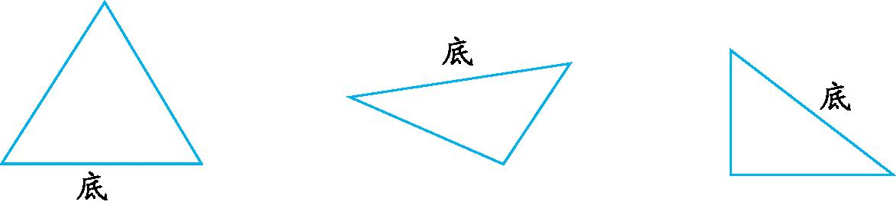
(2)画一个三角形,既是钝角三角形又是等腰三角形。
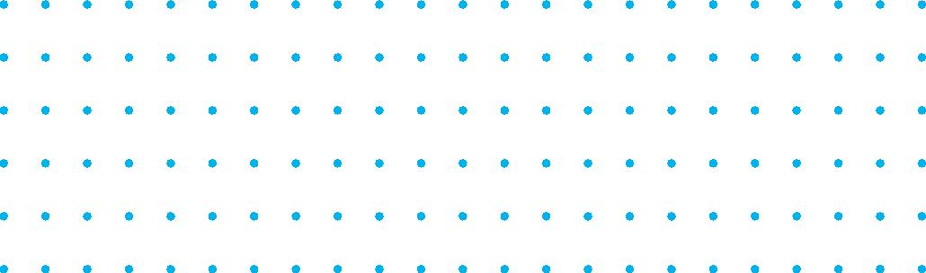
5求出下面各未知角的度数。
(1)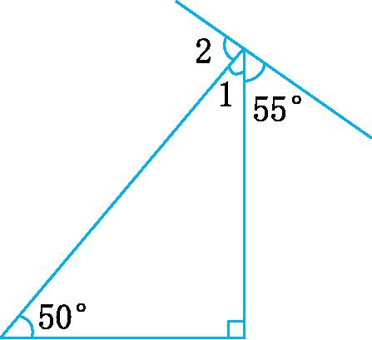 (2)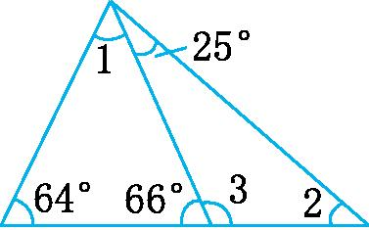

6解决问题。
(1)一个等腰三角形的一条边长15厘米,另一条边长20厘米,那么这个三角形的周长至少是多少厘米?(导学号 99812120)
(2)在一个直角三角形中,一个锐角是另一个锐角的4倍,这个直角三角形的两个锐角分别是多少度?(导学号 99812121)
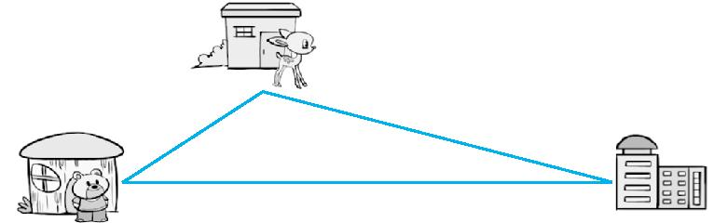
(3)如右图所示,小熊每天早上从家里出发,先用9分钟到200米外的小鹿家,然后和小鹿一起用18分钟走400米到学校上学。下午放学后小熊用23分钟走500米直接回家。(导学号 99812122)
①小熊从家到学校走哪条路线最近?为什么?
②小熊从上学到放学回家一共要走多少米?平均速度是多少?

答案
1.(1)稳定性
解析:此题考查的是三角形的特性。
(2)2 1
解析:此题考查的是三角形按角分类的相关知识。锐角三角形有3个锐角;直角三角形有1个直角,2个锐角;钝角三角形有1个钝角,2个锐角。因此,1个三角形中,最少有2个锐角,最多有1个钝角。
(3)65° 80°
解析:此题考查的是三角形的内角和与等腰三角形的特征。已知等腰三角形的顶角是50°,根据三角形内角和是180°,求其一个底角的度数,列式为(180°-50°)÷2=65°;如果一个底角是50°,求顶角的度数,列式为180°-50°-50°=80°。
(4)30
解析:此题考查的是三角形的内角和与直角三角形的特征。已知三角形是直角三角形,所以两个锐角的和是90°,又知这两个锐角相差30°,则这两个锐角分别是30°和60°。
(5)36
解析:此题考查的是等边三角形的特征。等边三角形的3条边都相等,周长就是3条边的长度和。列式为12×3=36(cm)。
(6)3
解析:此题考查的是等边三角形的特点。如下图:
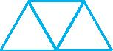
(7)360
解析:此题考查的是四边形内角和的基本概念。
(8)4、5、6、7、8、9、10、11、12、13、14
解析:此题考查的是三角形三边的关系。根据三角形任意两边之和大于第三边,可知6 cm+9 cm>第三边,即第三边的长度一定小于15 cm。而第三边也可能是最短边,则第三边+6 cm>9 cm,因此,第三边最短也要大于3 cm,所以第三条边在4 cm与14 cm之间。
2.(1)✕
解析:此题考查的是三角形的三边关系。必须满足“任意两边之和大于第三边”这一条件,才可以围成一个三角形。
(2)✕
解析:此题考查的是三角形的内角和。此题用假设法,如果一个三角形中有2个直角,那么这2个角的和是180°,第三个角无论是多少度,与两个直角相加的和都会超过180°,与“一个三角形的内角和是180°”矛盾。因此,一个三角形中最多只能有一个直角。
(3)􀳫
解析:此题考查的是等腰三角形和等边三角形的关系。有两条边相等的三角形是等腰三角形,当底边与两条腰相等时,就是等边三角形。所以说等边三角形是特殊的等腰三角形。
(4)􀳫
解析:此题考查的是三角形的内角和。钝角三角形中的一个钝角大于90°小于180°,那么另两个锐角的和应该小于90°;锐角三角形中每个角都小于90°,其中任意两个锐角的和都大于90°,所以,钝角三角形中两个锐角的和小于锐角三角形中任意两个角的和。
(5)􀳫
解析:此题综合考查的是三角形的内角和及锐角三角形、直角三角形和钝角三角形的特征。判断此题用假设法。假设这个三角形是直角三角形,那么第三个角是180°-90°-50°=40°,是最小的角,与“最小角是50°”矛盾,因此,这个三角形不会是直角三角形;同理,假设这个三角形是钝角三角形,一个钝角大于90°,第三个角就小于40°,与“最小角是50°”矛盾,因此,这个三角形不会是钝角三角形。所以,这个三角形一定是锐角三角形。
3.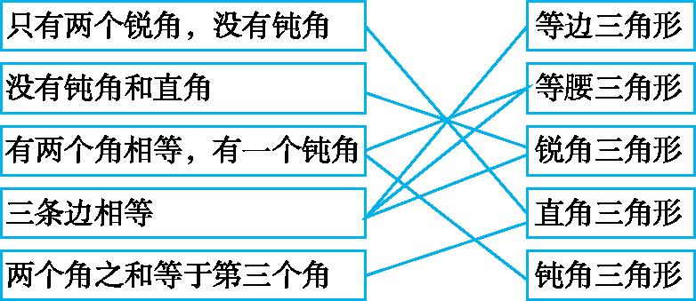
解析:此题考查的是三角形的分类。连线时,一定要先认真思考每个三角形的特征,然后紧扣概念进行连线。另外,还要考虑问题的全面性,有的三角形按边分是一类,而按角分又是另一类。如:“有两个角相等,有一个钝角”,首先想到它是钝角三角形,“有两个角相等”,说明它又是等腰三角形。又如“三条边相等”,就是等边三角形,等边三角形又是锐角三角形,它还是等腰三角形。
4.(1)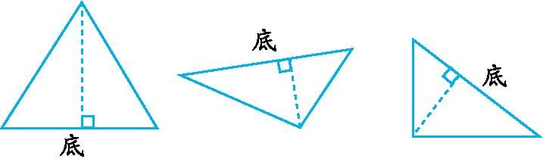
解析:此题考查的是给三角形作高的方法。底边一定,从底边相对的顶点到底边作垂线,别忘了标垂直符号。
(2)(画法不唯一)
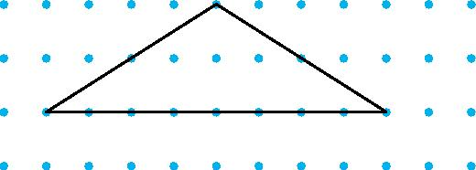
解析:此题考查的是钝角三角形和等腰三角形的特征。画的过程中,一定要注意钝角的两边的长度相等。本题画法不唯一。
5.(1)∠1=180°-90°-50°=40°
∠2=180°-55°-40°=85°
解析:此题考查的是三角形的内角和及平角的概念。先根据三角形的内角和是180°,求出∠1的度数。再根据∠1、∠2和55°角构成一个平角,可得∠2=180°-∠1-55°。
(2)∠1=180°-64°-66°=50°
∠3=180°-66°=114°
∠2=180°-114°-25°=41°
解析:此题考查的是三角形的内角和及平角的概念。先根据三角形的内角和是180°,
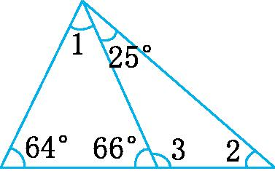
求出∠1的度数。根据图意,∠2=180°-25°-∠3,所以求出∠3的度数是求∠2度数的关键。∠3与66°角构成一个平角,∠3=180°-66°=114°,进而求出∠2的度数,即∠2=180°-114°-25°=41°。
6.(1)15+15+20=50(厘米)
15+20+20=55(厘米) 50厘米<55厘米
答:这个三角形的周长至少是50厘米。
解析:此题考查的是等腰三角形的特征。两条不同的边,如果一条是腰的长度,那么另一条就是底的长度,这样就有两个不同的等腰三角形,周长也就不同。如果腰长为15厘米,那么底长为20厘米,周长=15+15+20=50(厘米);如果腰长为20厘米,那么底长为15厘米,周长=20+20+15=55(厘米)。再比较大小即可。
(2)(180°-90°)÷(4+1)=18° 18°×4=72°
答:这个直角三角形的两个锐角分别是18°和72°。
解析:此题考查的是三角形的内角和与直角三角形的特征。一个直角三角形,一定有一个角是90°,另两个锐角的和是90°。已知其中一个锐角是另一个锐角的4倍,可以把较小的锐角的度数看作1份,较大的锐角的度数就是4份,它们的和是5份,也就是90°,这样就可以求出较小的锐角的度数,列式为90÷(1+4)=18°,进而求出较大锐角的度数为18°×4=72°。
(3)①小熊从家直接去学校最近,因为两点之间的所有连线中线段最短。
解析:此题考查的是两点之间线段最短。
②200+400+500=1100(米)
1100÷(9+18+23)=22(米/分)
答:小熊从上学到放学回家一共要走1100米,平均速度是22米/分。
解析:此题考查的是三角形的周长和速度的求法。小熊上、下学所走路线正好是一个三角形,总路程就是这个三角形的周长,即200+400+500=1100(米)。根据“路程÷时间=速度”,便可以求出速度,即1100÷(9+18+23)=22(米/分)。
注意速度的表示方法。

